**Missione Cattolica Italiana**

Innsbrucker Straße 11    90461 Nürnberg

Tel. 0049 911 468375   Mobil  0049172 13 484 77

**13.05.25 Martedi**  S.Maria di Fatima

17.30 S.Rosario

18.00 S.Messa in onore della Madonna di Fatima

**16.05.25 Venerdi’**

16.30-Coro 18.00 S.Messa 18.30 S.Rosario

**17.05.25 Sabato**  11.00 S.Messa - Festa della Santa Cresima con Arcivescovo Emerito Dr. Ludwig Schick

**La S.Messa alle ore 19.00 non ci sara’**

**Nb. Siete invitati tutti a partecipare**

**18.5/ 5°Domenica di Pasqua : Chiesa di St.Theresia :** 9.25 S.Rosario **ore 10.00 S. Messa 16.00 Schwabach S.Messa**

**19.05.2025 Lunedi ore 14.00 gruppo terza età**

**23.05.2025 Venerdi**

16.30-Coro 17.30 S.Rosario

**---------------**

**Confessioni : in sacrestia prima e dopo S.Messa oppure dietro appuntamento.**

**Per appuntamenti - informazioni e in casi urgenti (decessi) chiamare il nr.0911 468375 cel.01721348477**

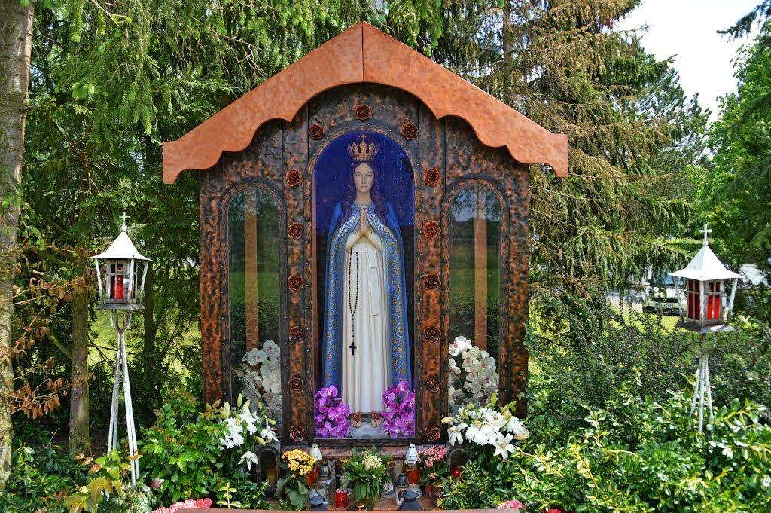



MAGGIO mese di Maria Santissima

Pellegrinaggio MARIANO della Missione Cattolica Italiana di Norimberga con le auto proprie

24.5.2025 Sabato a Heroldsbach / Madonna delle Rose

10.00 S.Messa 11.15 Benedizione delle auto 12.30 (circa) Pranzo Dopo pranzo : via crucis e spiegazione del luogo

**Nota bene: Per il pranzo bisogna prenotarsi** **da P.Mietek entro domenica 18.5.2025**  menu: minestra di verdure e carne 7,50 euro , caffe’ 1,50 euro , dolce 2,50 euro .